Joseph Eugène Gagnon
Naissance : 5 octobre 1882, Montréal, Québec.
Baptême : 6 octobre 1882, paroisse Saint Joseph de Montréal.

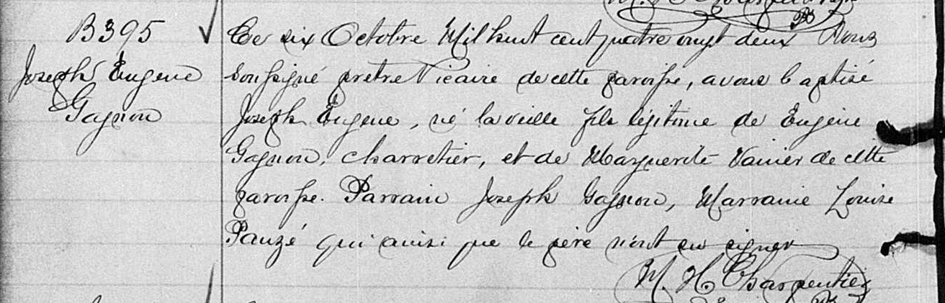

B 395 Ce six Octobre Mil huit cent quatre vingt deux Nous soussigné pretre Vicaire
Joseph Eugene de cette paroisse, avons baptisé Joseph Eugene, né la veille fils légitime de
Gagnon Eugène Gagnon, charretier, et de Marguerite Vanier de cette paroisse.
Parrain Joseph Gagnon, Marraine Louise Pauzé qui ainsi que le père n’ont
su signer.
M.H.Charpentier ptre vic.

Référence : Family Search.

